Evaluasi Kerentanan Prompt Injection pada LLM di bidang Keamanan Data Finansial
Mikael Aldy Cahya Pratama
Fakultas Teknologi Informasi, Universitas Kristen Satya Wacana
Jl. Dr. O. Notohamidjojo No. 1-10, Salatiga, Indonesia
Email : mikaelaldy56@gmail.com
Riwayat Artikel
Diterima:  26-04-2026 | Direvisi: | Disetujui:
Abstract
The abstract is a brief summary of the entire article’s contents. The abstract is written clearly, concisely and using powerful sentences in single paragraph of 150-200 words. The abstract should be able to help the reader to understand the essential parts of the article. It should give a clear general description of the article’s contents. Abstract should consists of four main parts, arranged in sequence. The first part explains the primary objectives and research problem(s) discussed. The second part explains basic design of research methods. The third part explains the major findings as the results of the analysis. The fourth part outlines the interpretation and conclusions. Abstracts are not allowed to put an extensive background, cite a literature, using abbreviations or unfamiliar terms, include sort statistics, tables, figures or references to those tables/figures. The abstract is presented in both Bahasa Indonesia and English.
Keywords: put the keywords here, 3-5 keywords, separate by comma
Abstrak
Abstrak adalah ringkasan atas keseluruhan isi artikel. Abstrak ditulis secara jelas, padat, menggunakan kalimat yang efektif dalam satu paragraph yang terdiri dari 150-200 kata. Abstrak harus dapat membantu pembaca memahami pokok-pokok penting dari artikel, sehingga dapat memberi gambaran umum yang jelas atas isi artikel. Penulisan abstrak terdiri dari empat pokok utama yang disusun secara berurutan. Pokok pertama menjelaskan tujuan utama dan persoalan penelitian yang dibahas. Pokok kedua menjelaskan metode penelitian yang dibahas secara umum. Pokok ketiga menjelaskan temuan utama atau hasil dari analisis yang dibuat. Pokok keempat menguraikan secara singkat interpretasi atas hasil serta simpulan dari penelitian. Abstrak tidak diperkenankan menjelaskan latar belakang secara ekstensif, memuat kutipan, penggunaan singkatan atau istilah yang tidak dikenal secara umum, angka-angka statistik, tabel, gambar atau rujukan atas tabel/gambar. Abstrak disajikan baik dalam Bahasa Indonesia maupun Bahasa Inggris.
Kata kunci: tuliskan kata kunci di sini, 3-5 kata kunci, pisahkan dengan koma

Pendahuluan
Pendahuluan harus dapat menjelaskan rasionalitas penelitian, sehingga dapat dijustifikasi mengapa penelitian ini penting dibuat bagi bidang teknologi informasi[1]. Bagian pendahuluan harus dapat menyatakan senjangan yang menjadi dasar penelitian. Bagian pendahuluan mencakup perumusan permasalahan penelitian, pertanyaan penelitian, serta manfaat penelitian. Naskah di-review dengan metode double-blind review. Dengan demikian, penulis tidak diperkenankan mengidentifikasi dirinya di dalam naskah baik secara langsung atau tidak langsung. Penulis tunggal tidak diperkenankan menggunakan kata ganti pribadi "kita". Kata “kita”, “kami”, “peneliti”, “penulis” atau kata-kata lain yang merujuk pada identitas penulis, tidak diperkenankan dipergunakan di dalam naskah.
Halaman pertama naskah secara berurutan berisi judul, identitas penulis, abstrak dan kata kunci. Judul naskah berbahasa Indonesia tidak boleh lebih dari 15 kata, sedangkan judul berbahasa Inggris tidak boleh lebih dari 10 kata. Judul naskah ditulis dengan format sentence case, menggunakan gaya “Title”, ukuran font diatur menjadi 14pt, bold. Nama penulis ditulis dengan ukuran font 11pt, bold, align center, spasi 1. Abstrak ditulis dengan ukuran font 11pt, spasi 1, align justify, dengan panjang antara 150 hingga 200 kata. Abstrak berbahasa Inggris diformat Italic. Kata kunci terdiri dari 3-5 kata kunci yang dipisahkan dengan tanda koma (,). Bagian abstrak dan kata kunci diberi jarak antar baris sebesar 1 spasi, dengan menambahkan ekstra spasi pada akhir paragraf[2].
Sistem pembaban naskah, secara berurutan terdiri dari Pendahuluan, Metode Penelitian, Hasil dan Pembahasan, Simpulan dan Daftar Pustaka. Jika ada, acknowledgement atau pernyataan dapat ditambahkan sebelum Daftar Pustaka. Judul setiap bab ditulis dengan format Heading 1 dengan format ukuran font 12pt, bold, dan tidak diberi nomor. Jarak antar baris dalam naskah diatur dengan spasi 1,15 dan menambahkan ekstra spasi pada akhir paragraf.
Angka yang kurang dari sepuluh dalam artikel ditulis dengan huruf, kecuali jika angka tersebut berada dalam tabel, digunakan dalam satuan dan jumlah (jarak, bobot, dan pengukuran), misalnya: 3 hari, 3 kilometer, 30 tahun. Di dalam teks, simbol “%” ditulis dengan kata “persen”, sedangkan dalam tabel dan gambar, tetap dituliskan dengan simbol “%”.

Metode Penelitian
Bagian ini menjelaskan secara eksplisit tentang bagaimana penelitian dilakukan. Metode penelitian harus ditulis secara efektif, sehingga pembaca dapat memperoleh gambaran yang lengkap dan jelas tentang data, alat dan tahapan yang dilakukan dalam rangka menjawab pertanyaan penelitian. Langkah-langkah penelitian harus ditulis dalam paragraf deskriptif, bukan dalam bentuk item list.
Bagian ini juga menyediakan penjelasan tentang metode pengukuran sehingga dapat memudahkan untuk direplikasi. Jika ada, model dapat dirumuskan pada Persamaan (1).
$\begin{aligned}{PS}_{i}=β_{0}+β_{1}{EO}_{i}+β_{3}{SC}_{i}+ε_{i}\#\left(1\right)\end{aligned}$
Penjelasan persamaan ditulis secara deskriptif dalam satu paragraf. Sebagai contoh, PS adalah pricing strategy; EO adalah entrepreneurial orientation; SC adalah social capital; β₁, β₂ dan β₃ adalah parameter estimat; ε adalah variable pengganggu; i adalah perusahaan ke i.
Ilustrasi berupa tabel, gambar atau grafik disajikan berwarna atau hitam putih, tidak menggunakan shading, dengan kualitas yang baik dan dapat dibaca. Ilustrasi harus diberi nomor secara berurutan sesuai dengan pemunculannya dan diberi judul. Pemberian nomor dan judul pada ilustrasi harus menggunakan fitur ”Insert Caption” dari menu ”References”. Pada tabel dan kode program, nomor dan judul diletakkan pada bagian atas tabel atau kode program, sedangkan pada gambar dan grafik, nomor dan judul diletakkan pada bagian bawah gambar atau grafik. Tabel, gambar atau grafik harus dirujuk dalam penjelasan dengan menggunakan fitur ”Cross-reference” dari menu ”References”[3].

Hasil dan Pembahasan
Rancangan, hasil penelitian dan pembahasan disajikan pada bagian ini. Penyajian teori-teori, definisi dan penelitian-penelitian rujukan harus berkaitan dengan temuan penelitian. Pengutipan wajib menggunakan aplikasi Reference Management, dengan format IEEE[3].
Data hasil penelitian dapat disajikan dalam bentuk tabel, gambar, kode program atau ilustrasi lainnya. Penomoran ilustrasi pada bagian Hasil dan Pembahasan merupakan kelanjutan dari bagian-bagian sebelumnya. Tata cara penyajian tabel ditunjukkan pada Tabel 1.
Tabel 1 Contoh penyajian tabel
Tingkatan | Intensitas (mm/menit)
Sangat lemah | <0.02
Lemah | 0.02-0.05
Sedang | 0.05-0.25
Deras | 0.25-1
Sangat Deras | >1
Judul dan badan Tabel 1 ditulis dengan ukuran font 11pt, spasi tunggal (1), header row diformat bold. Bingkai (border) pada tabel hanya diberikan pada bagian atas dan bawah tabel, serta bagian bawah dari header row. Jika dalam situasi tertentu tabel disajikan dalam lebih dari satu halaman, baris header harus ditampilkan pada halaman baru. Tabel yang disajikan dalam halaman yang berbeda harus merupakan satu kesatuan tabel, dan tidak disajikan sebagai tabel berbeda atau terpisah. Contoh penyajian tabel dalam halaman yang berbeda dapat dilihat pada Gambar 1.
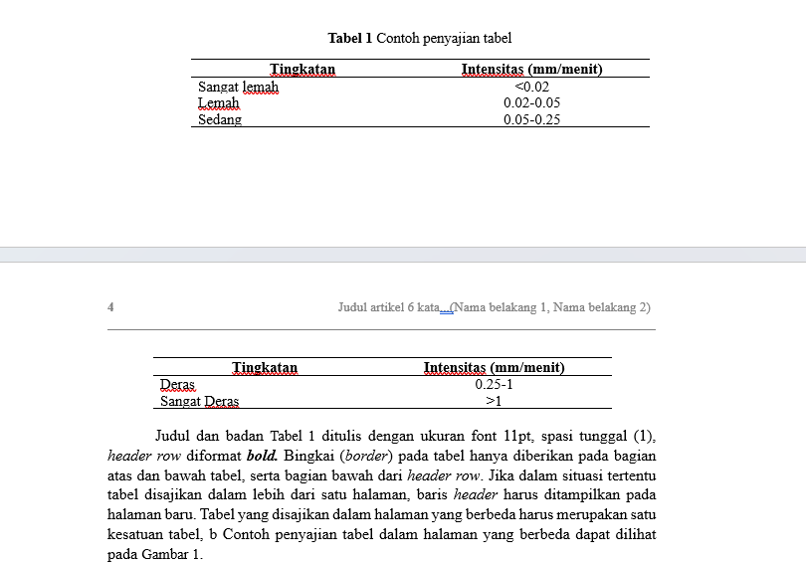
Gambar 1 Penyajian tabel pada halaman berbeda
Judul ilustrasi grafik merupakan kelanjutan dari sistem penomoran gambar. Tidak diperkenankan untuk memberikan sistem penomoran terpisah pada grafik yang disajikan dalam artikel. Grafik yang ditampilkan dapat berupa gambar atau chart.
Jika diperlukan, kode program dapat dituliskan di dalam badan naskah. Kode program ditulis menggunakan font Courier New berukuran 9pt. Kode program yang ditulis, tanpa mencantumkan nomor baris dan bingkai seperti ditunjukkan pada Kode Program 1.
Kode Program 1 Cara penulisan kode program
Begin;
Judul kode program ditulis dengan font Times New Roman 11pt;
Isi kode program ditulis dengan font Courier New 9pt;
Setiap blok kode program tidak diberi nomor baris dan bingkai;
End;
Setiap temuan harus dianalisis dengan menyertakan temuan-temuan dari penelitian sebelumnya. yang dapat memperkuat analisis atas temuan dari penelitan ini. Seluruh pembahasan ditulis dalam bentuk paragraf deskriptif, tidak diperkenankan menambahkan anak sub judul baru dalam seluruh bagian naskah.

Simpulan
Simpulan yang dibuat harus dapat menunjukkan hubungan antara masalah penelitian dengan temuan dan hasil-hasil yang diperoleh. Sertakan juga hal-hal yang dapat dikembangkan dari penelitian ini yang didasari oleh masalah penelitan, metode penelitian, serta kajian dari temuan dan analisis hasil penelitian

Daftar Pustaka
[1] F. Landjamara Ndjurumana and E. Mailoa, “Rancang bangun Sistem Informasi Kerjasama Universitas Kristen Satya Wacana,” AITI, vol. 17, no. 2, pp. 86–103, 2020, doi: 10.24246/aiti.v17I2.86-103.
[2] D. O. Dacwanda and Y. Nataliani, “Implementasi k-Means Clustering untuk Analisis Nilai Akademik Siswa Berdasarkan Nilai Pengetahuan dan Keterampilan,” AITI, vol. 18, no. 2, pp. 125–138, Nov. 2021, doi: 10.24246/aiti.v18I2.125-138.
[3] E. B. Kristianto and S. Y. J. Prasetyo, “Perancangan Website Dinas Pemberdayaan Masyarakat dan Pemerintahan Kampung (DPMPK) Pegunungan Bintang Menggunakan Framework Laravel,” AITI, vol. 18, no. 2, pp. 139–157, Nov. 2021, doi: 10.24246/aiti.v18i2.139-157.

